10 电容触摸按键实验
10.1 实验目的
通过STM32F429的TIM2的通道1（PA5）实现输入捕获功能，并实现一个简单的电容触摸按键，通过该按键控制灯DS1的亮灭。了解触摸按键的原理，并能针对此动作进行简单的反馈。
10.2 实验原理
使用检测电容充放电时间的方法来判断是否有触摸，图1中R是外接的电容充电电阻，Cs是没有触摸按下时TPAD与PCB之间的杂散电容。而Cx则是有手指按下的时候，手指与TPAD之间形成的电容。
图中的开关是电容放电开关（由实际使用时，由STM32F429的IO代替）。先用开关将Cs（或C+Cx）上的电放尽，然后断开开关，让R给Cs（或Cs+Cx）充电，当没有手指触摸的时候，Cs的充电曲线如图中的A曲线。而当有手指触摸的时候，手指和TPAD之间引入了新的电容Cx，此时Cs+Cx的充电曲线如图中的B曲线。
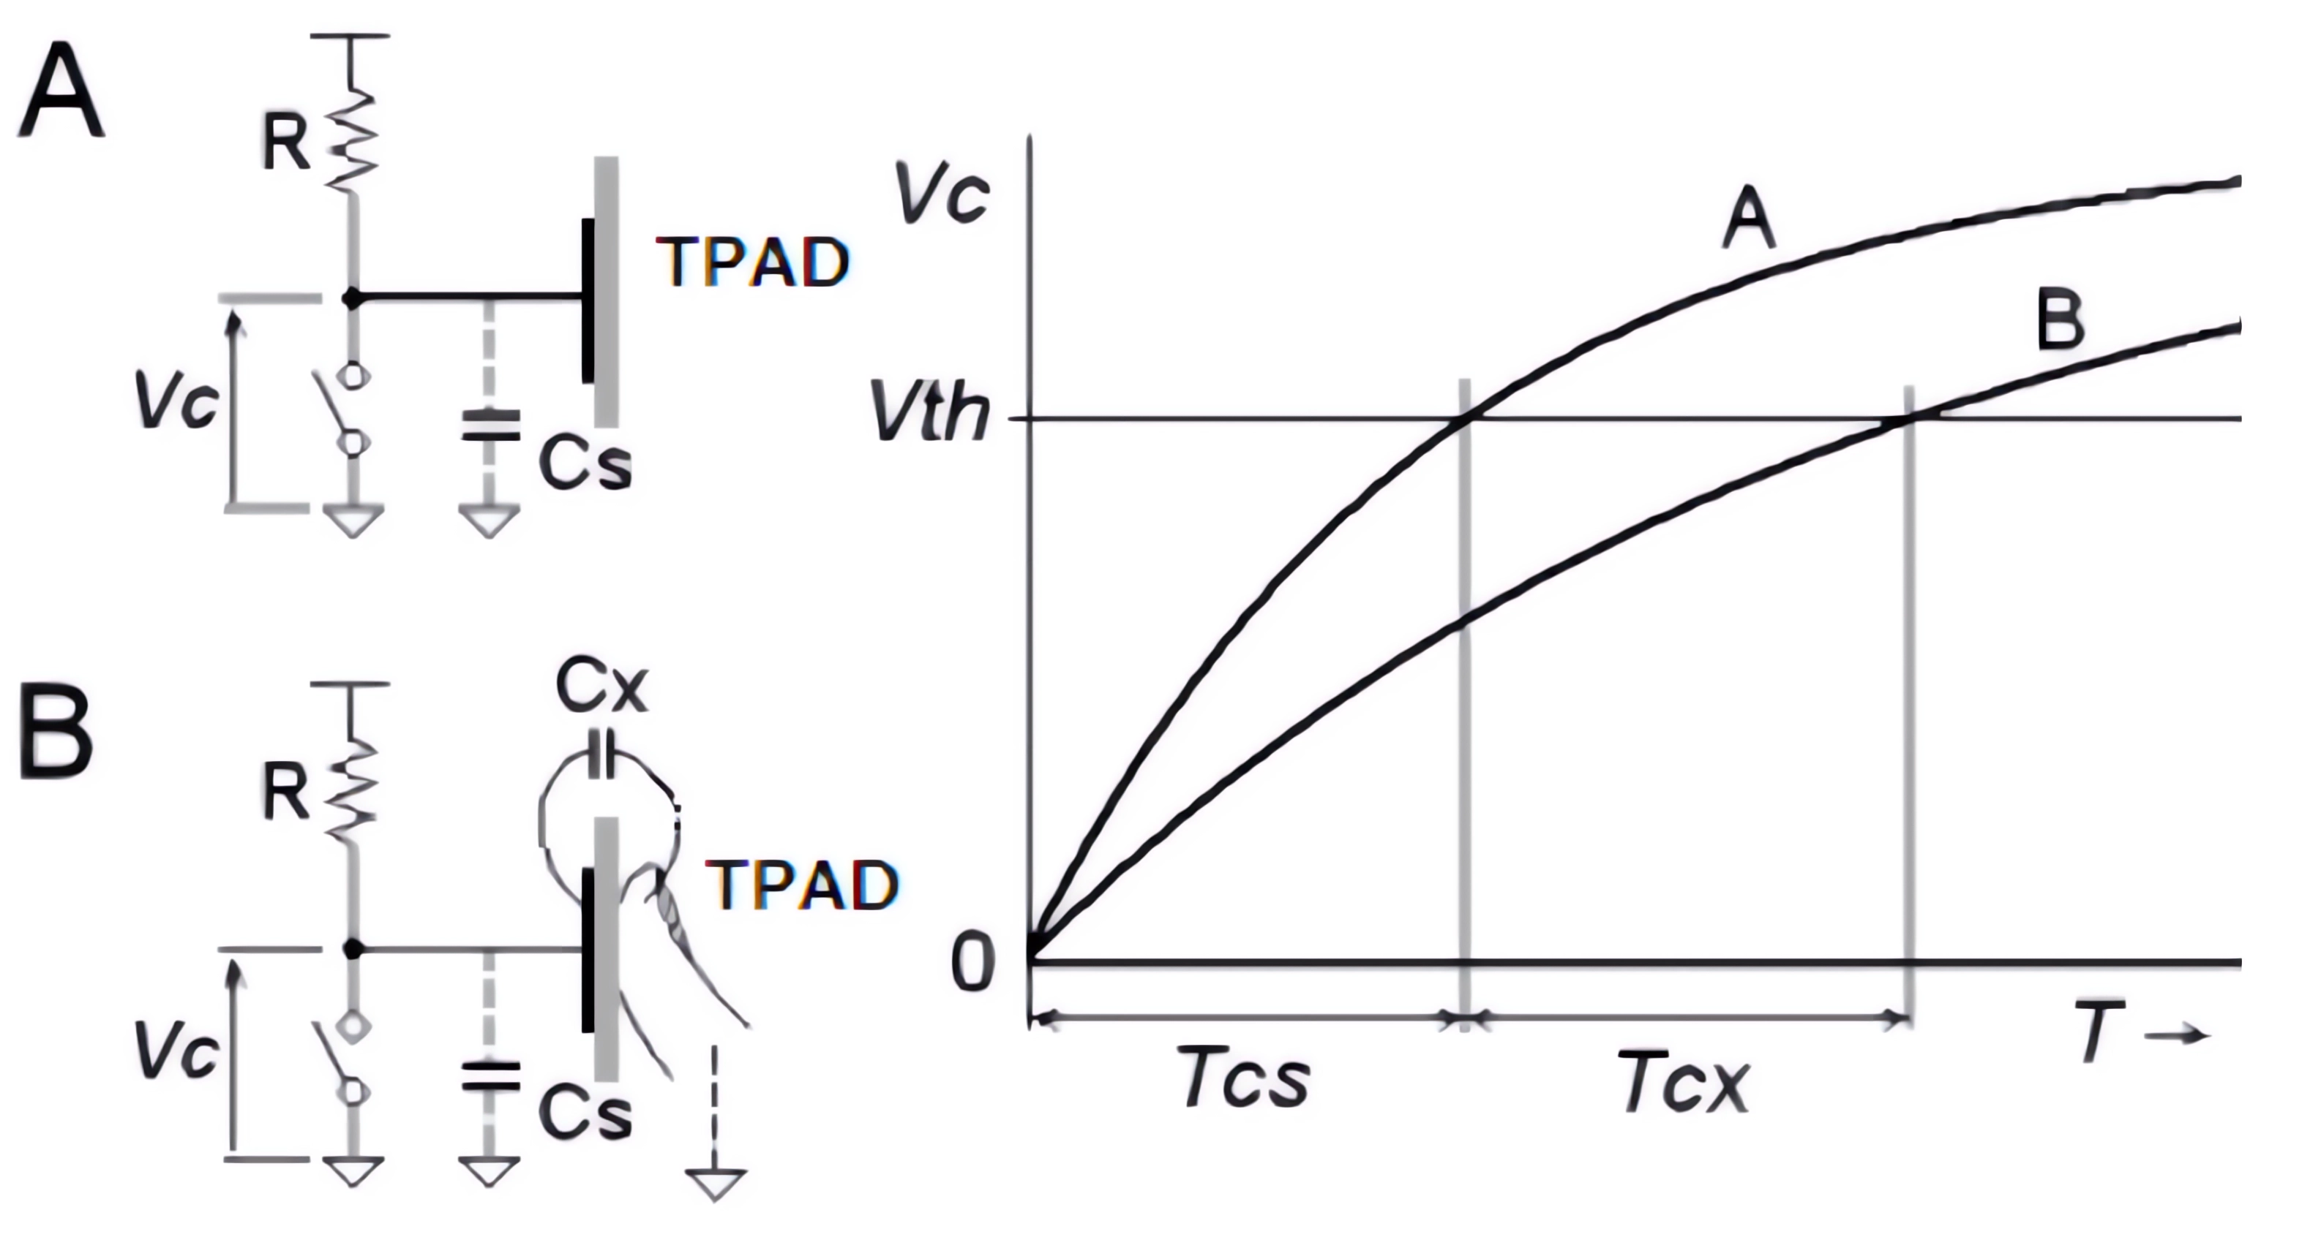
图1
图1 电容触摸按键原理
从上图可以看出，A、B两种情况下，Vc达到Vth的时间分别为Tcs和Tcs+Tcx。在本次实验中，只要能够区分Tcs和Tcs+Tcx，就已经可以实现触摸检测了，当充电时间在Tcs附近，就可以认为没有触摸，而当充电时间大于Tcs+Tx 时，就认为有触摸按下（Tx为检测阀值）。
10.3 源代码（修改前）
int main(void)
{
u8 t=0;
HAL_Init(); //初始化HAL库
Stm32_Clock_Init(360,25,2,8); //设置时钟,180Mhz
delay_init(180); //初始化延时函数
uart_init(115200); //初始化USART
LED_Init(); //初始化LED
TPAD_Init(2); //初始化触摸按键,以90/8=11.25Mhz频率计数
while(1)
{
if(TPAD_Scan(0)) //成功捕获到了一次上升沿(此函数执行时间至少15ms)
{
LED1=!LED1; //LED1取反
}
t++;
if(t==15)
{
t=0;
LED0=!LED0;
}
delay_ms(10);
}
}
原先的代码是通过TPAD_Scan函数来检测是否有觋摸按键按下，如果有按下则LED1取反，呈现为小灯的亮灭翻转。
另一个LED0则是每隔150ms翻转一次，用于检测程序是否正常运行。
10.4 源代码（修改后）
int main(void)
{
u8 t=0;
HAL_Init(); //初始化HAL库
Stm32_Clock_Init(360,25,2,8); //设置时钟,180Mhz
delay_init(180); //初始化延时函数
uart_init(115200); //初始化USART
LED_Init(); //初始化LED
TPAD_Init(2); //初始化触摸按键,以90/8=11.25Mhz频率计数
LED0=0;LED1=1;
for(t=0;t<10;t++) //LED闪烁10次
{
LED0=!LED0;
LED1=!LED1;
delay_ms(50);
}
LED0=1;LED1=1; //LED灭
srand(0x1234); //设置随机数种子
u16 randTime=rand()+1; //获取一个随机数
delay_ms(randTime*3*1000); // 延时1s
LED0 = 0;
t = 0;
while(1)
{
if(TPAD_Scan(0)) //成功捕获到了一次上升沿(此函数执行时间至少15ms)
{
LED1=0; //点亮LED1
break; //跳出循环
}
t++;
delay_ms(15);
}
printf("Response time:%dms\r\n",t*15); //打印响应时间
delay_ms(500);
if(t>20) //超时
{
printf("Out of time! You lose!\r\n");
while(1){
LED0=0;
LED1=1;
delay_ms(200);
LED0=1;
LED1=0;
delay_ms(200);
}
}else{
printf("You win!\r\n");
while(1){
LED0=0;
LED1=0;
delay_ms(200);
LED0=1;
LED1=1;
delay_ms(200);
}
}
}
修改的目的是为了实现一个随机时间内用户是否能够按下触摸按键，从而检测用户反应速度。 代码中通过随机数生成一个时间，然后连续快速闪烁10次LED，表示初始化完成。然后等待随机时间，等待用户按下触摸按键。 时间到后，LED0亮起，并开始以15ms的间隔检测是否有触摸按键按下，如果超过20次没有按下，则认为超时，否则认为用户按下了按键。 最后通过串口输出用户的反应时间，并根据反应时间给出相应的提示。
10.5 实验结果
在本次实验中，我们通过修改源代码，实现了一个简单的电容触摸按键实验。用户需要在随机时间内按下触摸按键，否则会超时。 在实际应用场景中，该产品可以用于一些反应速度测试。也可以用于一些简单的交互式产品，如电子设备开机前的按键检测等。
例如对于一台示波器，在开机后的10秒内，若用户按下触摸按键，则可以进入示波器的设置界面，否则示波器将进入正常工作状态。
10.6 心得体会
通过本次实验，我了解了电容触摸按键的原理，并通过实际操作，实现了一个简单的电容触摸按键实验。在实验中，我学会了如何通过STM32F429的TIM2的通道1（PA5）实现输入捕获功能，以及如何通过TPAD_Init函数初始化触摸按键。通过本次实验，我对电容触摸按键有了更深入的了解。
26 光照&接近传感器实验
26.1 实验目的
使用STM32F429的普通IO口模拟IIC时序，来驱动AP3216C传感器模块，从而检测环境光强度（ALS）和接近距离（PS）这类环境参数，并作出反馈。
在实际使用中，为了显示测试参数，还学习了LCD显示屏的使用方法。
26.2 实验原理
本次实验使用的环境传感器为AP3216C，这是敦南科技推出的一款三合一环境传感器，它包含了：数字环境光传感器（ALS）、接近传感器（PS）和一个红外LED（IR）。该芯片通过IIC接口和MCU连接，并支持中断（INT） 输出。AP3216C的框图如图2所示。
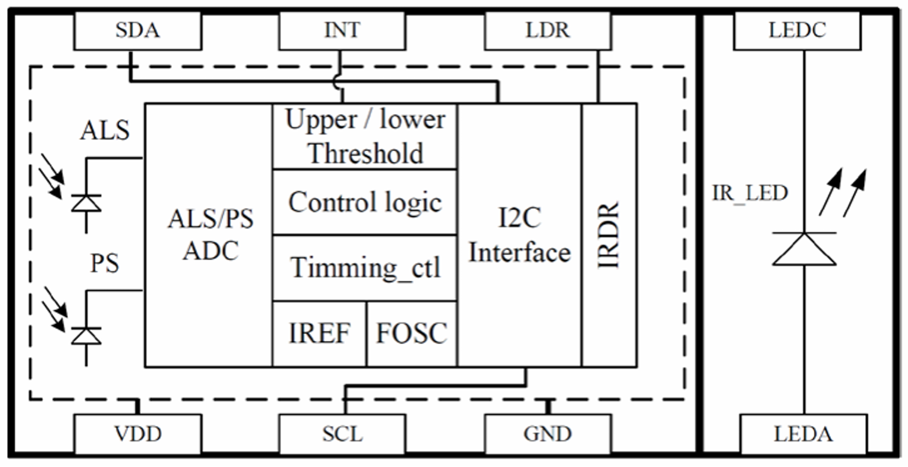
图2
图2 AP3216C框图
26.3 源代码（修改前）
while(1)
{
AP3216C_ReadData(&ir,&ps,&als); //读取数据
LCD_ShowNum(30+32,160,ir,5,16); //显示IR数据
LCD_ShowNum(30+32,180,ps,5,16); //显示PS数据
LCD_ShowNum(30+32,200,als,5,16);//显示ALS数据
LED0=!LED0; ; //提示系统正在运行
delay_ms(120);
}
本次实验中，通过AP3216C_ReadData函数读取环境传感器的数据，并通过LCD显示屏显示出来。
26.4 源代码（修改后）
while(1)
{
LCD_Clear(WHITE); // 清屏
POINT_COLOR = RED; // 设置字体为红色
LCD_ShowString(30, 130, 200, 16, 16, "AP3216C Ready!");
LCD_ShowString(30, 160, 200, 16, 16, " IR:");
LCD_ShowString(30, 180, 200, 16, 16, " PS:");
LCD_ShowString(30, 200, 200, 16, 16, "ALS:");
POINT_COLOR = BLUE; // 设置字体为蓝色
AP3216C_ReadData(&ir, &ps, &als); // 读取数据
LCD_ShowNum(30 + 32, 160, ir, 5, 16); // 显示IR数据
LCD_ShowNum(30 + 32, 180, ps, 5, 16); // 显示PS数据
LCD_ShowNum(30 + 32, 200, als, 5, 16); // 显示ALS数据
led0pwmval = als;
TIM_SetTIM3Compare4(led0pwmval); // 提示系统正在运行
delay_ms(120);
}
修改的目的是利用PWM控制LED0的亮度，根据光强度的大小来调节LED0的亮度，从而实现环境光强度的反馈。
26.5 实验结果
通过修改代码，我们成功实现了环境光强度的反馈，当环境光强度增大时，LED0的亮度也会增大，反之亦然。
在实际应用场景中，该功能可以用于智能家居、智能照明等领域。
例如，在夜晚，当有人起夜，走进走廊时，该传感器可以捕捉距离，从而自动调节走廊灯的亮度，提供合适的照明。
26.6 心得体会
本次实验通过对AP3216C传感器的应用，学习了环墍传感器的使用方法，同时也学习了LCD显示屏的使用方法。
联系智能家居、智能照明等实际应用场景，我们对该传感器的应用有了更深入的了解。
7 定时器终端实验
7.1 实验目的
STM32F429 的定时器功能十分强大，有 TIME1和 TIME8等高级定时器，也有TIME2~TIME5，TIM9~TIM14等通用定时器，还有TIME6和TIME7等基本定时器，总共达14个定时器之多。
本次实验中，将使用TIM3的定时器中断来控制DS1的翻转，在主函数用DS0的翻转来提示程序正在运行。
本实验将着重于定时器中断的配置，以及定时器的使用。
7.2 实验原理
STM32F429的通用定时器包含一个16位或32位自动重载计数器（CNT），该计数器由可编程预分频器（PSC）驱动。STM32F429的通用定时器可以被用于：测量输入信号的脉冲长度(输入捕获)或者产生输出波形(输出比较和 PWM)等。
使用定时器预分频器和RCC时钟控制器预分频器，脉冲长度和波形周期可以在几个微秒到几个毫秒间调整。STM3的通用TIMx(TIM2~TIM5和TIM9~TIM14)定时器功能包括：16位/32位(仅TIM2和TIM5)向上、向下、向上/向下自动装载计数器（TIMx_CNT）、16位可编程(可以实时修改)预分频器(TIMx_PSC)、4个独立通道（TIMx_CH1~4，TIM9~TIM14 最多可以用1个定时器控制另外一个定时器）的同步电路、如下事件发生时产生中断/DMA（TIM9~TIM14不支持DMA）。
实验使用定时器产生中断，然后在中断服务函数里面翻转DS1上的电平，来指示定时器中断的产生。
7.3 源代码（修改前）
//定时器3中断服务函数
void TIM3_IRQHandler(void)
{
HAL_TIM_IRQHandler(&TIM3_Handler);
LED0 = LED1;
}
//回调函数，定时器中断服务函数调用
void HAL_TIM_PeriodElapsedCallback(TIM_HandleTypeDef *htim)
{
if(htim==(&TIM3_Handler))
{
LED1=!LED1; //LED1反转
}
}
本次实验中，源代码使用TIM3的定时器中断服务函数来翻转DS1的电平，以此来指示定时器中断的产生。
每当TIM3的定时器中断产生时，LED1的电平将会翻转，表现为DS1的亮灭翻转。 另一个LED0则是每隔150ms翻转一次，用于检测程序是否正常运行。
7.4 源代码（修改后）
void HAL_TIM_PeriodElapsedCallback(TIM_HandleTypeDef *htim)
{
if (htim == (&TIM3_Handler))
{
LED1 = !LED1;
char temp[20] = "确实挺不错的 * ";
// 在末尾加上二位数的序号
u8 len = strlen(temp);
temp[len] = (c / 100) + '0';
temp[len+1] = (c / 10) % 10 + '0';
temp[len+2] = '\0';
POINT_COLOR = RED;
Show_Str(30, c+100, 200, 16, temp, 16, 0);
c+=20;
if(c > 200)
{
c = 30;
LCD_Fill(30, 90, 599,599, WHITE);
}
}
}
我们在修改的代码中引入了LCD显示屏的显示功能，从而更直观地看到中断触发的次数。 每当TIM3的定时器中断产生时，在LCD显示屏上显示出“确实挺不错的*01”到“确实挺不错的*99”。 为了每次的打印不会覆盖之前的内容，打印位置会逐渐下移，直到打印到底部时，清屏重新打印。
7.5 实验结果
通过修改代码，我们成功实现了在LCD显示屏上显示出“确实挺不错的*01”到“确实挺不错的*99”，每次定时器中断产生时，数字递增。
在实际应用场景中，该功能可以用于显示系统运行时间、显示系统运行状态等。
例如，在工业控制中，可以用于显示设备运行日志，以便于维护人员查看设备的运行状态。
7.6 心得体会
本次实验通过对定时器中断的配置，以及对LCD显示屏的使用，我们成功实现了在LCD显示屏上显示出自定义内容。
实际编程的过程中，打印数字保持前置零的问题，通过将数字转换为字符串，然后在字符串末尾加上数字的方法解决。
通过本次实验，我们对定时器的使用有了更深入的了解，也学习了LCD显示屏的使用方法，并锻炼了自己的编程能力。
8 PWM输出实验
8.1 实验目的
在本次实验中，使用STM32F429的TIM3产生PWM输出，利用TIM3的通道4来产生PWM信号，从而控制DS0的亮度。
8.2 实验原理
脉冲宽度调制（PWM），是英文 Pulse Width Modulation 的缩写，简称脉宽调制，是利用微处理器的数字输出来对模拟电路进行控制的一种非常有效的技术。
简单一点，就是对脉冲宽度的控制，PWM原理如图所示：
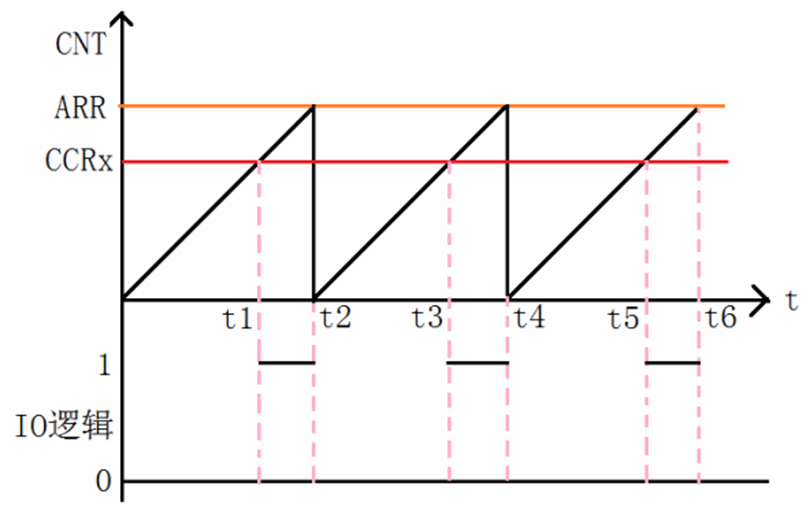
图3
图3 PWM原理示意图
图中，我们假定定时器工作在向上计数PWM模式，且当CNT < CCRx时，输出0，当CNT >= CCRx时输出1。
那么就可以得到如上的PWM示意图：当 CNT 值小于CCRx的时候，IO输出低电平(0)，当 CNT 值大于等于CCRx 的时候，IO 输出高电平(1)，当 CNT 达到 ARR 值的时候，重新归零，然后重新向上计数，依次循环。
改变 CCRx 的值，就可以改变 PWM 输出的占空比，改变 ARR 的值，就可以改变 PWM 输出的频率，这就是 PWM 输出的原理。
8.3 源代码（修改前）
int main(void)
{
u8 dir=1;
u16 led0pwmval=0;
HAL_Init(); //初始化HAL库
Stm32_Clock_Init(360,25,2,8); //设置时钟,180Mhz
delay_init(180); //初始化延时函数
uart_init(115200); //初始化USART
LED_Init(); //初始化LED
TIM3_PWM_Init(500-1,90-1); //90M/90=1M的计数频率，自动重装载为500，那么PWM频率为1M/500=2kHZ
while(1)
{
delay_ms(10);
if(dir)led0pwmval++; //dir==1 led0pwmval递增
else led0pwmval--; //dir==0 led0pwmval递减
if(led0pwmval>300)dir=0; //led0pwmval到达300后，方向为递减
if(led0pwmval==0)dir=1; //led0pwmval递减到0后，方向改为递增
TIM_SetTIM3Compare4(led0pwmval); //修改比较值，修改占空比
}
}
本次实验中，源代码通过TIM3_PWM_Init函数初始化TIM3的通道4，产生PWM输出，通过改变led0pwmval的值，来改变PWM输出的占空比，从而控制DS0的亮度。
8.4 源代码（修改后）
int main(void)
{
u8 key;
u16 i=0;
u8 beepsta=1;
HAL_Init(); //初始化HAL库
Stm32_Clock_Init(360,25,2,8); //设置时钟,180Mhz
delay_init(180); //初始化延时函数
uart_init(115200); //初始化USART
LED_Init(); //初始化LED
KEY_Init(); //初始化按键
SDRAM_Init(); //初始化SDRAM
LCD_Init(); //初始化LCD
TIM3_PWM_Init(500-1,90-1); //90M/90=1M的计数频率，自动重装载为500，那么PWM频率为1M/500=2kHZ
POINT_COLOR=RED;
LCD_ShowString(30,50,200,16,16,"By zhy & fss");
while(PCF8574_Init()) //检测不到PCF8574
{
LCD_ShowString(30,170,200,16,16,"PCF8574 Check Failed!");
delay_ms(500);
LCD_ShowString(30,170,200,16,16,"Please Check! ");
delay_ms(500);
LED0=!LED0;//DS0闪烁
}
LCD_ShowString(30,170,200,16,16,"PCF8574 Ready!");
POINT_COLOR=BLUE;//设置字体为蓝色
while(1)
{
key=KEY_Scan(0);
if(key==KEY1_PRES)//KEY0按下,读取字符串并显示
{ LED1 = !LED1; }
if(key==KEY0_PRES)//KEY0按下,读取字符串并显示
{
beepsta=HAL_GPIO_ReadPin(GPIOB,GPIO_PIN_1);
PCF8574_WriteBit(BEEP_IO,beepsta); //控制蜂鸣器
}
delay_ms(10);
if(dir)led0pwmval++; //dir==1 led0pwmval递增
else led0pwmval--; //dir==0 led0pwmval递减
if(led0pwmval>300) dir=0; //led0pwmval到达300后，方向为递减
if(led0pwmval==0) dir=1; //led0pwmval递减到0后，方向改为递增
TIM_SetTIM3Compare4(led0pwmval); //修改比较值，修改占空比
}
while(1)
{
key=KEY_Scan(0);
if(key==KEY0_PRES)//KEY0按下,读取字符串并显示
{
beepsta=!beepsta; //蜂鸣器状态取反
PCF8574_WriteBit(BEEP_IO,beepsta); //控制蜂鸣器
}
if(PCF8574_INT==0) //PCF8574的中断低电平有效
{
key=PCF8574_ReadBit(EX_IO); //读取EXIO状态,同时清除PCF8574的中断输出(INT恢复高电平)
if(key==0)LED1=!LED1; //LED1状态取反
}
i++;
delay_ms(10);
if(i==20)
{
LED0=!LED0;//提示系统正在运行
i=0;
}
}
}
修改的代码在原有基础上引入了蜂鸣器、按钮以及LCD显示屏的使用。 通过按键控制蜂鸣器的开关以及蜂鸣器的频率。 我们将PWM信号的占空比与蜂鸣器的状态绑定，从而实现蜂鸣器的音调变化。
8.5 实验结果
通过修改代码，我们成功实现了通过按键控制蜂鸣器的开关以及频率，通过PWM信号的占空比与蜂鸣器的状态绑定，实现了蜂鸣器的音调变化。 在实际应用场景中，该功能可以用于呼吸灯、马达控制、蜂鸣器控制等领域。 例如，在智能家居中，可以用于控制蜂鸣器的报警音调，以便于用户知晓家中的异常情况。
又如在工业控制中，可以用于控制马达的转速，以便于实现不同的工作需求。
8.6 心得体会
本次实验通过对PWM输出的控制，我们成功实现了对蜂鸣器的音调控制，通过按键控制蜂鸣器的开关以及频率。
在实际实现的过程中，PWM信号的输出引脚是固定的，为了引出该信号，我们查阅了开发手册，最终通过IO口的映射，成功引出了PWM信号。

